漕桥小学 “大家访”活动记录表（2021.4）
学校： 武进区漕桥小学
教师姓名 | 金云霞、杨洁、梁凤凤 | 班级 |  | 六（4）班
家长姓名 | 赵国友 |  | 学生姓名 | 赵卓越
家访时间 | 2021.4 |  | 家访形式 | 上门家访
家庭详细住址 | 漕桥影剧院路39号 |  | 联系电话 | 13401583372
学生情况（包括学生在校情况，家庭情况等） | 学生在校能按时完成作业，上课能认真听讲，积极发言。
家访  过程  详细  记录 | 这学期孩子学习进步比较大，课堂上很专注，很有自己的思维；在家里学习也是靠自己，家长可以多加关注，给予孩子更多的陪伴。  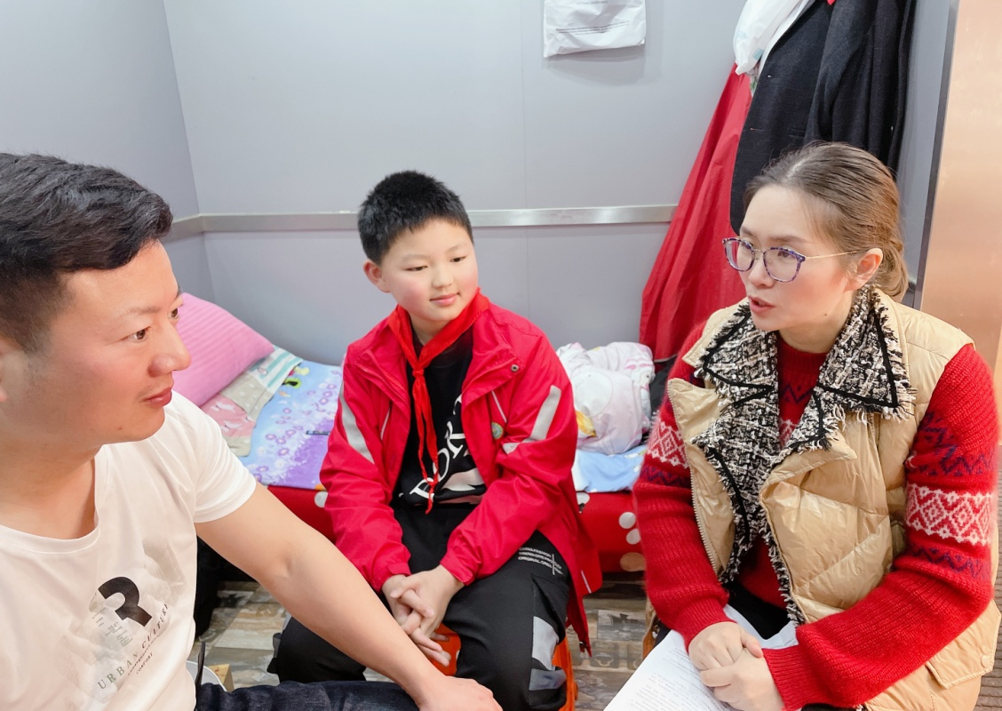
家长  诉求 | 无

家长签名：赵国友

